TRƯỜNG THCS HẢI NAM

TỔ CHỨC HỘI NGHỊ VIÊN CHỨC, NGƯỜI LAO ĐỘNG

NĂM HỌC 2025 - 2026
Thực hiện Hướng dẫn số 01/HD-SGDĐT ngày 25/9/2025 của Sở GD&ĐT Ninh Bình về việc tổ chức Hội nghị CBCCVC, Hội nghị NLĐ năm học 2025-2026; Công văn số 1661/UBND-VHXH ngày 30/9/2025 của UBND xã Hải Hưng về việc tổ chức Hội nghị VC và NLĐ năm học 2025-2026, chiều ngày 01/10/2025, Trường THCS Hải Nam long trọng tổ chức Hội nghị viên chức và người lao động năm học 2025-2026.
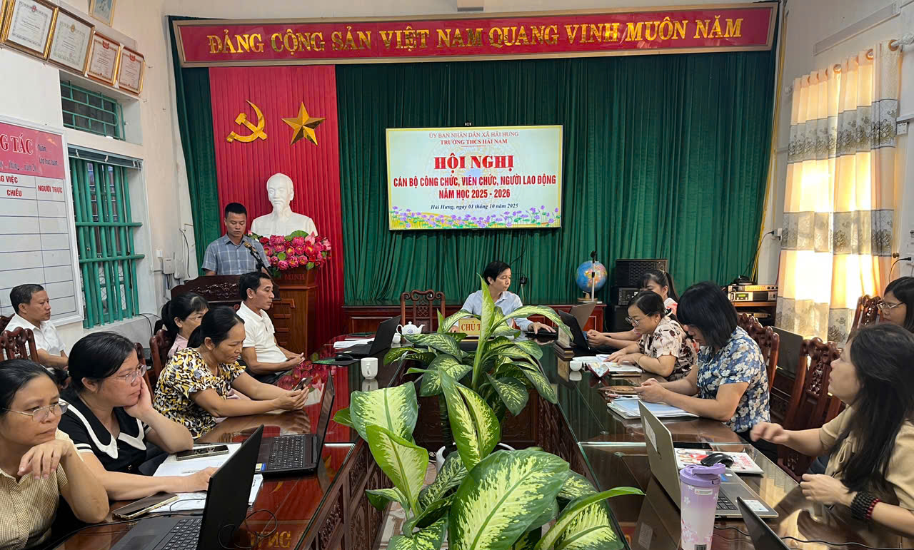
Anh 1: Toàn cảnh hội nghị
Hội nghị được tổ chức nhằm phát huy quyền làm chủ, tinh thần trách nhiệm, sức mạnh tập thể và năng lực sáng tạo của đội ngũ viên chức, người lao động cùng các tổ chức đoàn thể trong nhà trường để thực hiện thắng lợi nhiệm vụ năm học mới; thực hiện công khai các hoạt động của nhà trường; rà soát, xây dựng và bổ sung nội quy, quy chế, quy định nội bộ đảm bảo tính thống nhất, đồng bộ. Trên cơ sở tổng kết, đánh giá kết quả thực hiện, Hội nghị đã kịp thời rút ra bài học kinh nghiệm, đề xuất giải pháp nâng cao hiệu quả, từ đó góp phần nâng cao chất lượng giáo dục toàn diện.
Tại Hội nghị, đồng chí Trần Văn An – Hiệu trưởng nhà trường đã báo cáo kết quả thực hiện nhiệm vụ năm học 2024-2025 với nhiều thành tích nổi bật: nhà trường duy trì 12 lớp với 449 học sinh, tỷ lệ duy trì đạt 100%; công tác giáo dục đạo đức, kỹ năng sống, pháp luật đạt hiệu quả cao, tỉ lệ rèn luyện Tốt đạt trên 93%; nhiều học sinh đạt giải cao trong các kỳ thi học sinh giỏi cấp huyện, cấp tỉnh, tiêu biểu có em đạt giải Quốc gia. Công tác chuyển đổi số, cải tiến quản lý đạt nhiều kết quả tích cực; tháng 6/2025, trường được công nhận lại chuẩn quốc gia mức độ 2, kiểm định chất lượng cấp độ 3, đạt chuẩn Xanh - Sạch - Đẹp - An toàn.
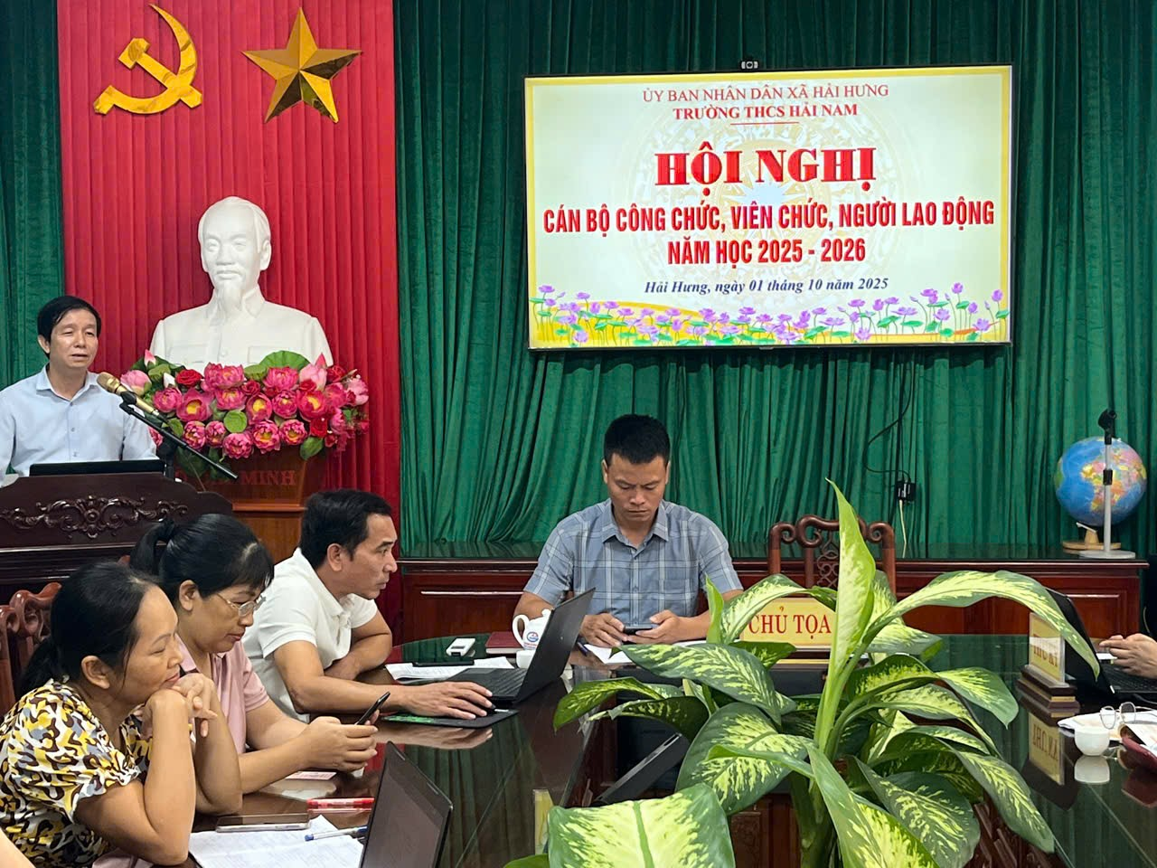
Ảnh 2: Đ/c Trần Văn An – Bí thư chi bộ, Hiệu trưởng nhà trường báo cáo kết quả thực hiện nhiệm vụ năm học 2024-2025
Bước sang năm học 2025-2026, Trường THCS Hải Nam xây dựng phương hướng với chủ đề “Kỷ cương - Sáng tạo - Đột phá - Phát triển”. Nhà trường đề ra nhiều mục tiêu quan trọng: huy động 100% học sinh hoàn thành chương trình tiểu học vào lớp 6; duy trì sĩ số đạt 100%; nâng cao chất lượng giáo dục toàn diện; phấn đấu 85% học sinh tốt nghiệp THCS tiếp tục học THPT; duy trì các danh hiệu thi đua, giữ vững vị trí trong tốp đầu của cụm.
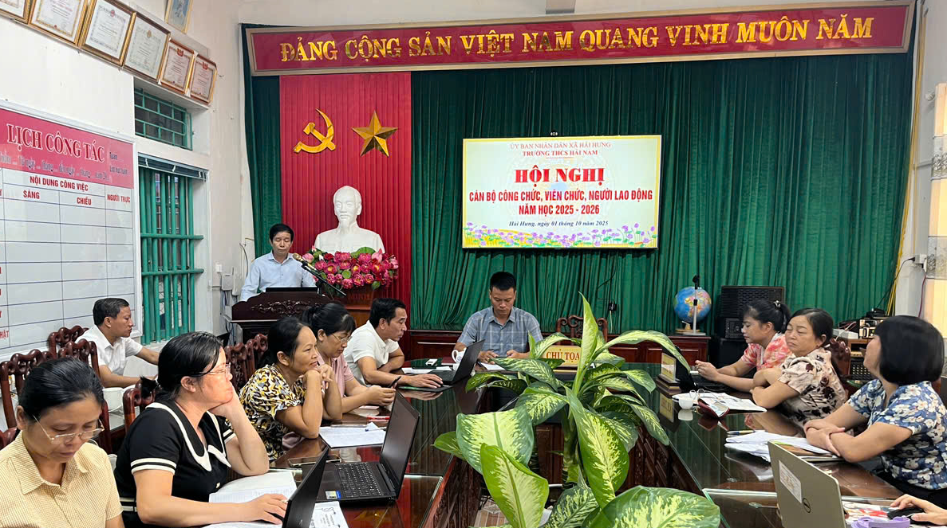
Ảnh 3: Đ/c Trần Văn An – Bí thư chi bộ, Hiệu trưởng nhà trường
trình bày phương hướng nhiệm vụ năm học 2025-2026
Hội nghị đã thông qua các quy chế: Quy chế dân chủ ở cơ sở; Quy chế làm việc; Quy chế chuyên môn; Quy chế chi tiêu nội bộ; Quy chế thi đua khen thưởng; Quy chế nâng lương trước thời hạn; Quy chế thưởng theo Nghị định 73/2024/NĐ-CP. Đồng thời, Hội nghị phát động phong trào thi đua năm học 2025-2026, kêu gọi toàn thể cán bộ, giáo viên, nhân viên phát huy tinh thần đoàn kết, đổi mới sáng tạo, quyết tâm hoàn thành xuất sắc nhiệm vụ được giao.
Hội nghị công chức, viên chức năm học 2025–2026 của Trường THCS Hải Nam đã diễn ra trong không khí dân chủ, đoàn kết và trách nhiệm cao. Tại hội nghị, các đại biểu đã cùng nhau lắng nghe, thảo luận, đóng góp nhiều ý kiến tâm huyết nhằm nâng cao chất lượng giảng dạy, đổi mới phương pháp, xây dựng môi trường giáo dục thân thiện và hiệu quả.
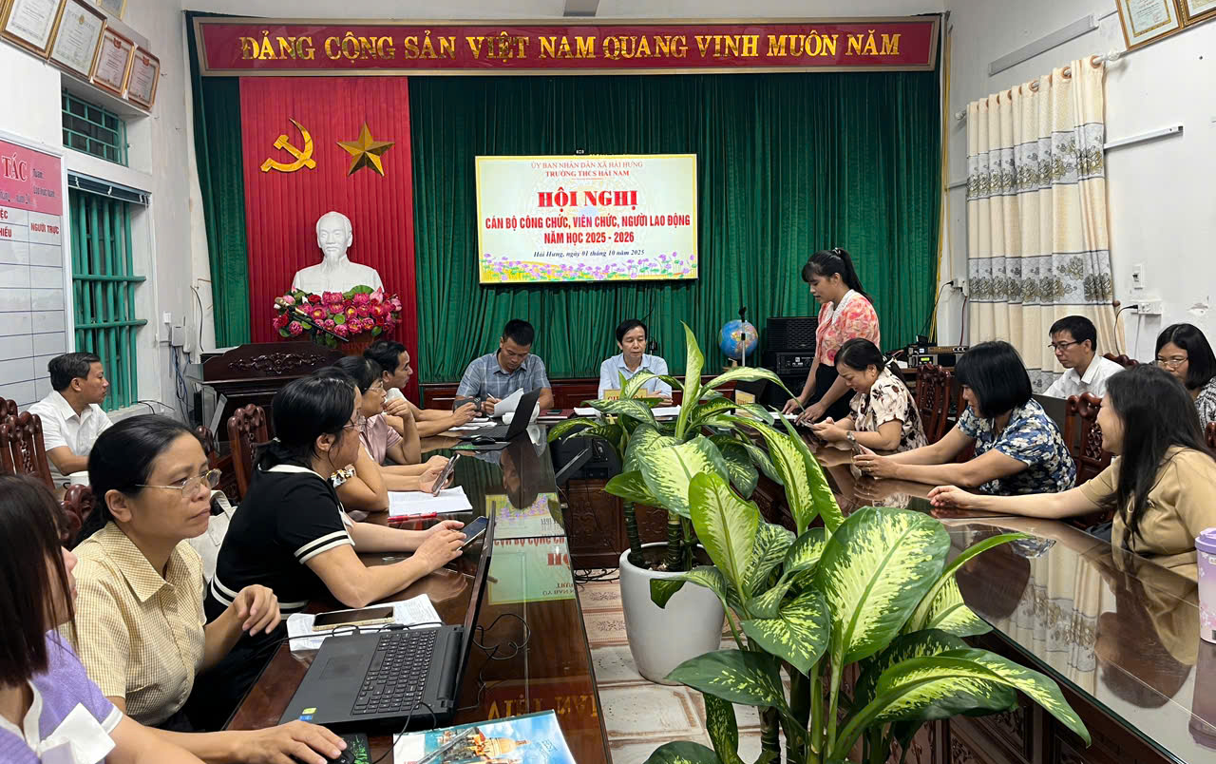
Ảnh 4: Đ/c Thư ký Hội nghị thông qua nghị quyết
Kết thúc chương trình, Hội nghị đã biểu quyết thông qua Nghị quyết Hội nghị công chức, viên chức năm học 2025 - 2026 với 100% ý kiến nhất trí. Với tinh thần “Đoàn kết – Trách nhiệm – Sáng tạo – Hiệu quả”, toàn thể cán bộ, giáo viên, nhân viên nhà trường quyết tâm phát huy truyền thống tốt đẹp, tiếp tục nỗ lực, đổi mới, sáng tạo để thực hiện thắng lợi nhiệm vụ năm học 2025-2026, xây dựng môi trường giáo dục chất lượng, thân thiện, hiện đại, phát triển bền vững, tiếp tục khẳng định uy tín và vị thế của nhà trường trong hệ thống giáo dục địa phương./.
Bài và Ảnh: Lê Thị Điểu – Giáo viên trường THCS Hải Nam.

